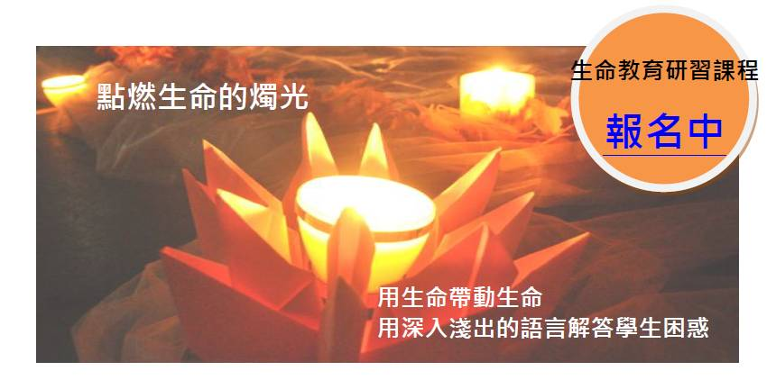
主辦單位：國立臺灣大學生命教育研發育成中心
生命教育學科中心
報名資訊：（1）本研習採線上報名，請點選報名網址填寫報名資料即可
（2）本中心將於報名截止日期當天中午以mail方式寄發研習通知
參加對象：全國高中、高職、國中教師（以未參加過生命教育學分班優先錄取）
各場次資訊：
場次 | 日期 | 時間 | 地點 | 報名網址 | 報名截止日期
北區 | 3/28(三) | 下午1點~5點 | 台大進修推廣部 | http://0rz.tw/epd97 | 3/26(一)
中區 | 4/11(三) | 下午1點~5點 | 中興大學創新產業推廣學院 | http://goo.gl/tx2fI | 4/6(五)
南區 | 4/18(三) | 下午1點~5點 | 文藻外語學院 | http://goo.gl/Xnjts | 4/13(五)

各場次議程：
時間 |  | 課程內容 | 講師
13：00~13：20 | 20 | 報到
13：20~13：30 | 10 | 以生命感動生命 | 孫效智教授（臺大哲學系教授/生命教育研發育成中心主任）  陳立言教授（文藻外語學院吳甦樂教育中心副教授）
13：30~15：00 | 90 | 專題演講  北區：  教？怎麼教？教的精彩！  中區：  教與學一起成長的生命教育  南區：  生命教育多元教學法 | 北區：羅先福（秀峰高中教師、臺大三期生命教育學分班畢業）  中區：錢永鎮（曉明女中教師、臺大生命教育學分班講師）  南區：黃元廷（楠梓特殊學校教師、臺大四期生命教育學分班畢業）
15：00~15：30 | 30 | 茶敘交流時間
15：30~16：00 | 30 | 專題演講  我與生命教育的邂逅 | 北區：許一玲（明德高中教師、臺大四期生命教育學分班畢業）  中區：林家如（旭光高中學務主任、臺大二期生命教育學分班畢業）  南區：徐慶忠（屏東女中教師、臺大四期生命教育學分班畢業）
16：00~17：00 | 60 | 綜合座談 | 含臺大六期生命教育學分班招生說明
查詢專線：若有任何問題，請致電『臺大生命教育中心 02-8369-2254＃108 吳璟妤』

